EXAMEN PARCIAL
Examen Parcial — Proyectos III
Proyectos III · Diseño de aplicaciones móviles · Universidad Galileo
Instrucciones
- Responde en orden: sigue la numeración tal como aparece en el examen (1–13 y luego B.1, B.2 y B.3) e identifica cada respuesta con su número.
- Responde con detalle: desarrolla y justifica tus respuestas. Se evalúa tu criterio de diseño, y el criterio se demuestra explicando el porqué, no solo el qué.
- Integridad académica: el examen es individual y sin consultas ni apoyo de ninguna clase. Compartir, copiar o recibir respuestas anula la evaluación.
PARTE A — Teoría (50 puntos)
A.1 Opción múltiple · 8 ítems · 3 puntos cada uno · 24 puntos
Marca la única opción correcta.
1. En una pantalla móvil, ¿qué comunica el tamaño y el peso de la tipografía?
a) La velocidad de la app
b) La jerarquía: qué debe leerse primero y qué es secundario
c) La cantidad de memoria disponible
d) El idioma del contenido
2. ¿Cuál es el problema de colocar varios íconos pequeños y pegados entre sí?
a) Hacen que la app pese más
b) Consumen más datos móviles
c) No se pueden traducir
d) El dedo toca el ícono equivocado: se incumple el área táctil mínima (~44–48 px)
3. La app está pidiendo los datos a Firestore y aún no llegan. ¿Qué debería ver el usuario?
a) Un estado de carga (indicador o esqueleto) que muestre que algo está pasando
b) Una pantalla en blanco
c) El estado de error con botón “Reintentar”
d) La lista anterior congelada, sin ningún aviso
4. ¿Qué verifica exactamente un verificador de contraste?
a) Que los colores de la paleta “combinen” entre sí
b) Que la app funcione en modo oscuro
c) Que la relación de contraste entre texto y fondo alcance el nivel AA de legibilidad
d) Que las imágenes tengan buena resolución
5. Pides un cambio a la IA y falla; lo reintentas y vuelve a fallar. Según la regla de los 2 strikes, ¿qué sigue?
a) Insistir con el mismo prompt una tercera vez
b) Borrar la app y empezar de cero
c) Cambiar de proyecto
d) Volver al último checkpoint y re-plantear el prompt de otra forma
6. ¿Para qué sirve el modo de anotación en AI Studio?
a) Para escribir notas privadas del docente
b) Para señalar directamente sobre la interfaz el elemento que quieres cambiar
c) Para agregar comentarios al código en inglés
d) Para calificar la app de otros estudiantes
7. En Firestore, ¿cuál es la relación entre una colección y un documento?
a) La colección agrupa documentos; cada documento es un registro (p. ej., cafeterias contiene una cafetería con sus campos)
b) El documento agrupa colecciones; cada colección es un campo
c) Son sinónimos: se usan indistintamente
d) La colección es la versión de pago del documento
8. ¿En cuál de estos casos se justifica más una app nativa en lugar de una PWA?
a) Un catálogo público que se comparte por enlace
b) Una página informativa de un evento
c) Una app que usa a fondo la cámara y los sensores del teléfono y se distribuye en la Play Store
d) Un formulario simple de contacto
A.2 Verdadero / Falso con justificación · 4 ítems · 4 puntos cada uno · 16 puntos
Indica V o F y justifica en 1–3 líneas. Sin justificación válida, el ítem no suma (V/F: 1 pt · justificación: 3 pts).
9. El contraste accesible (AA) se comprueba con un método o verificador; no basta con que el texto “se vea bien” a ojo.
V / F — Justifica tu respuesta en 1–3 líneas.
10. Una PWA no puede instalarse con ícono en el teléfono; para eso siempre se necesita la Play Store.
V / F — Justifica tu respuesta en 1–3 líneas.
11. Si la IA genera algo inesperado dos veces seguidas, lo mejor es seguir insistiendo con el mismo prompt hasta que salga.
V / F — Justifica tu respuesta en 1–3 líneas.
12. El estado vacío es una oportunidad de diseño: puede orientar al usuario sobre qué hacer, no solo decir “no hay datos”.
V / F — Justifica tu respuesta en 1–3 líneas.
A.3 Pregunta abierta · 10 puntos
13. La identidad visual de una app no es decoración. Explica con tus palabras cómo se construye la identidad visual de una app móvil (paleta con roles, tipografía, tono de comunicación) y por qué una identidad definida a propósito genera confianza y recordación en el usuario. Cierra describiendo una decisión de identidad que tomarías para un catálogo móvil, con su porqué.
Extensión sugerida: 5–10 líneas.
PARTE B — Práctica con escenarios (50 puntos)
B.1 Análisis de una pantalla (Amazon) · 20 puntos
Observa la pantalla de resultados de búsqueda de la app de Amazon y analízala como diseñador/a con el vocabulario del curso: jerarquía visual, áreas táctiles, contraste accesible, estados de la interfaz, color con propósito, diseño “para el pulgar”.
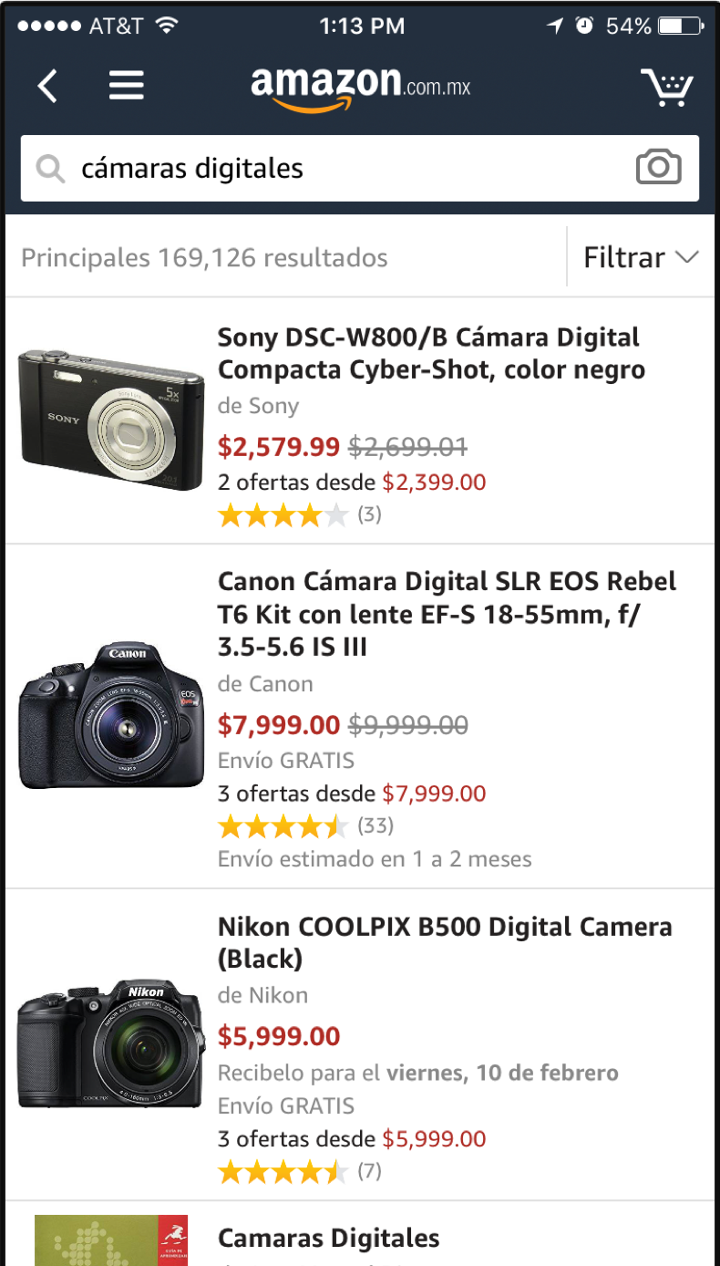
Resultados de búsqueda en la app de Amazon (fuente: App Store).
- a) (12 pts) Identifica dos principios o antipatrones de UI/UX móvil visibles en esta pantalla. Para cada uno: nómbralo (2 pts) y explica dónde se ve en la pantalla y por qué se aplica bien o se rompe (4 pts).
- b) (8 pts) Propón una mejora concreta a la pantalla (4 pts) y justifícala con el principio correspondiente (4 pts).
B.2 Crítica de un prompt · 20 puntos
Contexto: una persona quiere construir “Manos Chapinas” —un catálogo de artesanías y mercados de Guatemala— en AI Studio y escribió este prompt:
“Necesito ya una app de artesanías súper cool, tipo las apps famosas, con muchas cosas y animaciones por todos lados. Ponle colores vivos para que quede increíble. Tú sabes qué ponerle.”
- a) (12 pts) Critica el prompt de forma explícita: señala cuatro problemas concretos (3 pts cada uno). No vale “está muy vago” a secas: di qué falta o qué sobra y por qué es un problema para obtener una buena app.
- b) (8 pts) Para cada problema, indica qué información debería especificarse en su lugar (2 pts cada uno). No escribas el prompt: solo señala qué falta (por ejemplo: qué datos, qué paleta, qué estados).
B.3 ¿PWA o app nativa? Decisión justificada · 10 puntos
Lee el escenario y toma postura. Evita el “depende” sin compromiso: el valor está en decidir y justificar.
Un colectivo de artesanos quiere una app-bitácora privada: cada artesano toma fotos de sus piezas con la cámara del teléfono, las guarda en su cuenta personal y recibe notificaciones de recordatorio. Además quieren publicarla en la Play Store porque sienten que eso da confianza a los usuarios.
- Recomienda un camino: PWA o app nativa (2 pts).
- Justifica tu recomendación aplicando al caso dos de estos ejes: capacidades del teléfono, distribución, rendimiento/experiencia, costo/velocidad (4 pts cada uno).

SOLO DOCENTE — QUITAR ANTES DE DISTRIBUIR
Clave de respuestas y criterios · Variante B
A.1 Opción múltiple (3 pts por ítem)
Ítem | Respuesta | Por qué
1 | b | La tipografía es la herramienta principal de jerarquía visual en pantallas pequeñas.
2 | d | El error de toque es consecuencia directa de áreas táctiles insuficientes o sin separación.
3 | a | Mientras se espera corresponde el estado de carga; el error con “Reintentar” es para cuando la petición falla.
4 | c | El verificador mide la relación texto/fondo contra el umbral AA de accesibilidad.
5 | d | 2 strikes: tras dos intentos fallidos se vuelve al punto seguro y se cambia el planteamiento, no se insiste a ciegas.
6 | b | El modo de anotación permite pedir cambios apuntando al elemento exacto de la interfaz.
7 | a | Colección = grupo de registros; documento = un registro con sus campos.
8 | c | Hardware a fondo + distribución en tienda son los argumentos clásicos de lo nativo.
A.2 Verdadero / Falso con justificación (1 + 3 pts por ítem)
- 9. VERDADERO. La percepción personal engaña (pantallas, brillo, visión distinta): el nivel AA se verifica midiendo la relación texto/fondo.
- 10. FALSO. Con manifest, íconos y service worker (HTTPS), la PWA se instala desde el navegador con su ícono, sin pasar por la tienda.
- 11. FALSO. La regla de los 2 strikes dice lo contrario: volver al checkpoint y re-plantear el prompt de otra forma (más acotado o con otro enfoque).
- 12. VERDADERO. Un estado vacío bien diseñado explica por qué no hay contenido y sugiere la siguiente acción.
La justificación puntúa si demuestra la comprensión del porqué, aunque use otras palabras. V/F correcto sin justificación válida: solo 1 pt.
A.3 Pregunta abierta (10 pts)
Respuesta modelo: la identidad se construye con decisiones a propósito: una paleta donde cada color tiene rol (fondo, principal, acento, texto) y contraste legible; tipografía coherente con el concepto (una voz para títulos, otra para texto); y un tono de comunicación consistente (microcopy de botones, mensajes). Genera confianza porque comunica intención y cuidado profesional, y recordación porque la consistencia hace la app reconocible. La decisión de cierre debe ser concreta (p. ej., reservar el color de acento solo para la acción principal) y estar justificada.
10 pts: explica los tres componentes + el porqué de confianza/recordación + decisión concreta justificada. 6 pts: describe componentes pero el porqué o la decisión son débiles. 2 pts: enumera sin explicar. 0: en blanco o incorrecto.
B.1 Análisis de la pantalla de Amazon (20 pts)
Desglose: por cada principio/antipatrón, nombrarlo con el vocabulario del curso (2 pts) + ubicarlo y argumentarlo en la pantalla (4 pts). Mejora: propuesta concreta (4 pts) + justificación con principio (4 pts).
- Aciertos esperables (aplican bien): jerarquía tipográfica dentro de la tarjeta (título > precio > metadatos); color con propósito (el rojo reservado para precio/ofertas); patrones consistentes de tarjeta en la lista.
- Críticas válidas (rompen o son mejorables): navegación principal arriba (menú hamburguesa y carrito), lejos del pulgar y sin barra de navegación inferior; sobrecarga de información por tarjeta (títulos larguísimos con especificaciones técnicas); texto gris claro sobre blanco (“de Sony”, “Envío estimado…”) con contraste dudoso para AA; elementos táctiles pequeños (estrellas de reseñas, “Filtrar”); mezcla de idiomas en los títulos (“Digital Camera (Black)”).
- Cualquier principio bien nombrado, bien ubicado en esta pantalla y bien argumentado es válido, aunque no esté en esta lista.
Banda | Qué significa | Rango
Excelente | Nombra los principios con precisión, los ancla en elementos concretos de la captura y propone una mejora específica y bien justificada. | 16–20
Aceptable | Identifica principios válidos pero con nombres imprecisos, argumentos superficiales o una mejora genérica. | 9–15
Insuficiente | Opiniones de gusto (“se ve bien/mal”) sin principios, o análisis que no corresponde a la pantalla. | 0–8
B.2 Crítica del prompt (20 pts)
- (a) Problemas válidos (3 pts c/u, máx. 12): no define funcionalidad (“todo lo que necesita” / “tú sabes qué ponerle”); no separa qué hace la app de cómo se ve; no define datos (campos, categorías); pide color sin paleta ni roles (“hartos colores” / “colores vivos”); no hay requisitos verificables (estados, accesibilidad); no define público ni contexto. Cualquier problema concreto y bien explicado cuenta.
- (b) Qué debería especificarse (2 pts c/u, máx. 8): funcionalidad concreta (lista, filtro, detalle); datos con campos y categorías; paleta en hexadecimal con roles; estados de la interfaz y accesibilidad; identidad (nombre, tono). Debe corresponder al problema señalado; no se pide redactar el prompt.
Banda | Qué significa | Rango
Excelente | Critica con precisión: problemas nombrados, explicados y con su correspondiente qué-debería-especificarse. | 16–20
Aceptable | Detecta problemas reales pero con explicaciones superficiales o propuestas que no corresponden al problema. | 9–15
Insuficiente | Crítica vaga (“le falta detalle”) sin identificar problemas concretos. | 0–8
B.3 ¿PWA o nativa? (10 pts)
Recomendación esperada: app nativa. Ejes fuertes: capacidades del teléfono (cámara a fondo y notificaciones integradas) y distribución (la Play Store es requisito del cliente y da confianza). También válido citar experiencia integrada (sensación de “app de verdad”). Una respuesta “PWA” bien argumentada puede puntuar parcialmente, pero el escenario apunta claramente a nativa.
Banda | Qué significa | Rango
Excelente | Decide con compromiso y aplica dos ejes al caso concreto, con argumentos que conectan necesidad → característica. | 8–10
Aceptable | Decide bien pero los ejes se citan como definición, sin aplicarlos al escenario. | 5–7
Insuficiente | No decide (“depende”), o la justificación no usa los ejes del curso. | 0–4
Conversión final: nota del Examen Parcial = puntos obtenidos ÷ 5 (sobre 20). El Proyecto 1 se evalúa aparte, dentro de Proyectos, con su rúbrica de entrega (sesión 5).

